АКТИВИЗАЦИЯ ПОЗНАВАТЕЛЬНОЙ ДЕЯТЕЛЬНОСТИ ОБУЧАЮЩИХСЯ В УЧЕБНО-ВОСПИТАТЕЛЬНОМ ПРОЦЕССЕ
Малежина Е. И.
ГБПОУ ВО « Богучарский многопрофильный колледж»
malezhina.ei@yandex.ru

На сегодняшний день главная задача педагогов – не дать знания, а научить их добывать. Поэтому сейчас всё больше набирают популярность активные методы обучения, которые заключаются в самостоятельном добывании знаний, активизируют познавательную деятельность обучающихся, развивают мышление и формируют практические умения и навыки. Китайская мудрость гласит: «Скажи мне, и я забуду. Покажи мне, и я запомню. Позволь мне сделать, и это станет моим навсегда». Эта поговорка ёмко отражает смысл обучения, основанного на методах практико-ориентированного обучения.
Понятия «активные» и «интерактивные» методы обучения часто взаимо заменяются, содержание их практически идентично, но главное их отличие друг от друга – это «уровень активности». Активные методы предполагают энергичную мыслительную и практическую деятельность обучающихся, то есть не преподаватель излагает готовые знания, а студенты самостоятельно ими овладевают. К активным методам часто относят проблемные лекции, вебинары, skype-конференции, создание проектов, кейсов, игры, дискуссии, эксперименты, эвристические методы.
Интерактивные же методы подразумевают взаимодействие с другими студентами в режиме диалога. Это специальная форма организации познавательной деятельности, при которой происходит обмен информации, решаются проблемы и задачи, моделируются ситуации, оцениваются действия других и свое собственное поведение через деловое сотрудничество способствует разрешению проблемы. Применение интерактивных методов обучения в СПО решает проблему недостаточной мотивации обучающихся. В интерактивной форме также могут проводиться как лекции, так и практические занятия. Вместо традиционных лекций проводятся лекции с запланированными ошибками, намеренно допускаемых преподавателем. Такой подход активизирует познавательную деятельность студентов. К интерактивным методам относятся следующие формы организации обучения: дискуссия и эвристическая беседа; метод проектов; мозговой штурм; кейс-метод; ролевые и деловые игры; тренинги. Основная цель обучения – научить применять полученные знания на практике.
Эти же методы можно использовать и в воспитательной работе.
Многие из вышеизложенных методов нашли свое применение на занятиях предметов юридического цикла.
Чтобы быть хорошим юристом необходимо :
- следить за постоянно меняющимся законодательством;
- уметь находить нужный нормативно-правовой акт;
- научиться правильно толковать и применять законодательство.
Рабочая программа по всем юридическим дисциплинам состоит из трех разделов:1-это лекционные занятия: 2- практические занятия и 3- самостоятельная работа студентов. Естественно приходиться по каждой дисциплине выбирать свои методы, остановлюсь лишь на некоторых:
Одно из самых важных задач, стоящих перед преподавателями нашего направления является - научить студентов работать с нормативно-правовыми актами. А студент в результате освоения дисциплины должен уметь применять нормативные правовые акты при разрешении практических ситуаций, а также хорошо разбираться в большом массиве законодательных актов. В любой лекции при изложении материала сознательно можно допустить ошибку и предложить обучающимся найти ее и исправить. Как вариант, предлагается несколько нормативно-правовых актов, из которых обучающиеся должны найти один правильный нормативно-правовой акт, изучить его и устранить ошибки, допущенные преподавателем. Можно привезти также примеры из судебной практики, которые обучающиеся должны проанализировать и сопоставить с найденным правильным, на их вгляд, ответом. Приветствуется при этом приведение собственных примеров из жизни и производственной практики. Работа группы, которая разбивается на подгруппы, оценивается при этом, как преподавателем, так и самими обучающимися. Обучающиеся имеют возможность сами выбрать наиболее полный, правильный и интересный ответ. Таким образом, усвоение нового материала происходить через лекцию, поиск нужной информации и закрепление ее через решение практических ситуаций и способствует лучшему ориентированию в современном законодательстве.
Большим потенциалом в СПО обладают деловые и ролевые игры, основанные на имитации профессиональной деятельности, как один из видов интерактивных технологий. Плюсы игр в том, что они позволяют наиболее полно воспроизвести профессиональную деятельность и развивают умение работать в коллективе. Деловые и ролевые игры часто применяются в совокупности с другой формой активного обучения – тренингами. Тренинги представляют собой совокупность игр и упражнений, которые объединяются в систему с помощью теоретических модулей. Участники тренинга развивают профессиональные компетенции, учатся преодолевать барьеры и результативно взаимодействовать с другими.
Используя метод деловой игры можно охватить две дисциплины одновременно. Например, в рамках изучения дисциплины семейное право предметом рассмотрения может быть тема – лишение или ограничение родительских прав. Плюсы таких занятий в том, что урок-игра позволяет охватить наибольшее количество обучающихся , задействовать их потенциал, вместе с тем , давая возможность самостоятельно подготовить свое задание, развивает навыки работы в коллективе. Лучше усваивается материал по двум предметам. Использовать данный метод можно при изучении практически всех юридических дисциплин. Например, при изучении темы дисциплины «Исполнительное производство» «Арест имущества должника» данный метод также возможен к применению, так как помимо закрепления темы через игру, обучающиеся должны выбрать метод и способ выполнения задачи, научиться правильно составлять документы, необходимые при совершении данного исполнительного действия, тем самым закрепляются навыки работы с ними.
При изучении дисциплины Уголовный процесс и Уголовное право , можно использовать просмотр художественных фильмов на уроке, в частности , фильм «Место встречи изменить нельзя» . Можно предложить обучающимся вспомнить количество преступлений, которые совершаются в фильме, предложить их правильно квалифицировать , с точки зрения современного УК РФ, перечислить процессуальные действия, которые проводятся сотрудниками Мура и предложить составить процессуальные документы по отдельным процессуальным действиям, которые они определили по результатам просмотра. А далее, обменявшись составленными документами и проверить правильность их составления другой командой. Таким образом вырабатываются умения работы с коллективе, команде, обучающиеся учатся общаться между собой, что в дальнейшем пригодиться им в общении с коллегами и руководством.
Не секрет, что обучающиеся группы по уровню своих знаний отличаются друг от друга, есть группы , которые очень трудно идут на контакт. При том, что они многое знают, но отвечать не желают. В этом случае можно использовать такой метод проведения занятия, как метод тренинга, разделив группу на две или три команды. Подготовить карточки ( фотографии, вырезки из газет и журналов, например, по темам дисциплины право социального обеспечения) и на практических занятиях предложить обучающимся из предложенных конвертов с фотографиями ( коллективно) на ватмане разложить фото и вырезки , которые имеют отношение к дисциплине , с уточнением к какому виду правоотношений относится та или иная фотография, ( инвалид, мать с одним ребенком, военнослужащий, сотрудник ОВД, безработный, больной, пенсионер), права на какие льготы будет иметь лицо, изображенное на нем, каким нормативно-правовым актом регламентируется предоставление льгот и с каких источников данные льготы будут выплачиваться. Как правило, дух командного соперничества в этом случае действует безотказно. Многие из этих методов требуют и дополнительной подготовки преподавателя. В помощь могут прийти презентации, видеоролики, как подготовленные самим преподавателем, так и в рамках самостоятельной работы группами студентов
Постепенно в учебный и воспитательный процесс вошел метод проектов. При методе проектов обучающиеся овладевают компетенциями в процессе работы над постепенно усложняющимися практическими задачами – проектами. Проект содержит в себе совокупность видов работ: поисковых, исследовательских и графических, которые студенты выполняют самостоятельно (но под руководством преподавателя) для практического или теоретического решения обозначенной задачи или проблемы. Данный метод используется в рамках проведения предметных недель и конкурсов профессионального мастерства. При этом проекты могут быть направлены, на внесение изменения в законодательство, например, путем сравнения законодательства по заданной теме зарубежных стран и законодательство РФ. Используя метод анализа и сравнения законодательства нескольких зарубежных стран с законодательством Российской Федерации по определенному вопросу или более обширной теме, можно сформулировать свое предложение по устранению пробела в законодательстве нашей страны. Это находит в дальнейшем свое применение при написании дипломной работы. Кроме того, такой метод можно широко применять и в воспитательном работе, например , составлении социальных проектов и исследовательских работах в рамках проведения различных конкурсов.
Так проект « Доступный пляж для людей с ограниченными возможностями», направленный на социальную интеграцию молодых инвалидов «, подготовленный студентами 1 курса специальности « Право и организация социального обеспечения « участвовал в очном Конкурсе детских и молодежных социальных проектов Воронежской области в октябре 2020 года и был оценен как заслуживающий внимания. Студентка 3 курса той же специальности Котова Маргарита победила в заочном туре Всероссийского конкурса молодежных проектов « Наша История» от Воронежской области и является участником очного тура Всероссийского конкурса молодежных проектов « Наша История» . В рамках финального этапа приглашена в г. Москву 7-9 мая 2021 года для участия в очном туре вышеназванного Конкурса. Данный конкурс организован при поддержке Государственной Думы РФ. Метод проектов позволяет не только раскрыть талант самих участников, но и учит применять информационно-коммуникативные технологии в профессиональной деятельности, самостоятельно определять задачи профессионального и личностного развития, заниматься самообразованием.
Метод дискуссии , как интерактивный метод можно использовать также, как в рамках учебного процесса, так и в рамках воспитательной работы, проводимой, в роли куратора группы. Темы для обсуждения могут быть различными, как по теме занятия , так и в рамках кураторских часов. Причем, темы могут быть предложены, как самим преподавателем, так и обучающимися. Так предметом дискуссии были «Мораторий на смертную казнь « ( за и против), « Мужские и женские профессии «, « Экология города и позиция молодежи « , « Технический прогресс ведет к гибели цивилизации «и др.
Все используемые в работе методы , в целом , способствуют тому, что обучающиеся стремятся самостоятельно получать знания, принимают активное участие на таких занятиях, более подготовленными подходят к написанию своей выпускной квалификационной работы. В нынешние времена выпускник учреждения СПО должен уметь гибко и нестандартно мыслить, оперативно переходить от одного уровня мышления к другому, уметь разделять сложную задачу на более мелкие этапы, профессионально мыслить, принимать оптимально рациональное решение по возникающей проблеме. Иначе говоря, современный выпускник профессиональной образовательной организации должен быть активным и уметь работать в коллективе. Добиться этого помогут активные и интерактивные методы обучения, применяя которые в учреждениях СПО, студенты учатся оперативно решать проблемы, возникающие в профессиональной деятельности, и эффективно взаимодействовать с коллегами.

Список литературы
- Осмоловская, И.М. Словесные методы обучения. – М., 2008
- Психология и педагогика./учеб. пособие. В.М. Николаенко, Г.М. Залесов, Т.В. Андрюшина и др. – М.:ИНФРА-М, Новосибирск: НГАЭиУ, 2000. – 175 с.

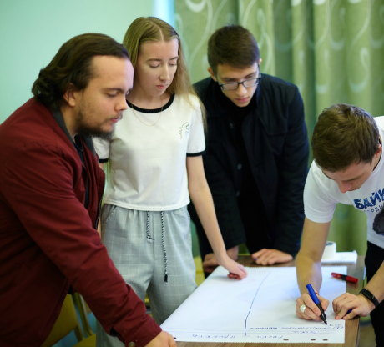
Фото 1. Студенты группы 2 курса специальности « Право и организация социального обеспечения на Форуме социальных проектов, организованном по инициативе Молодежного правительства Воронежской области
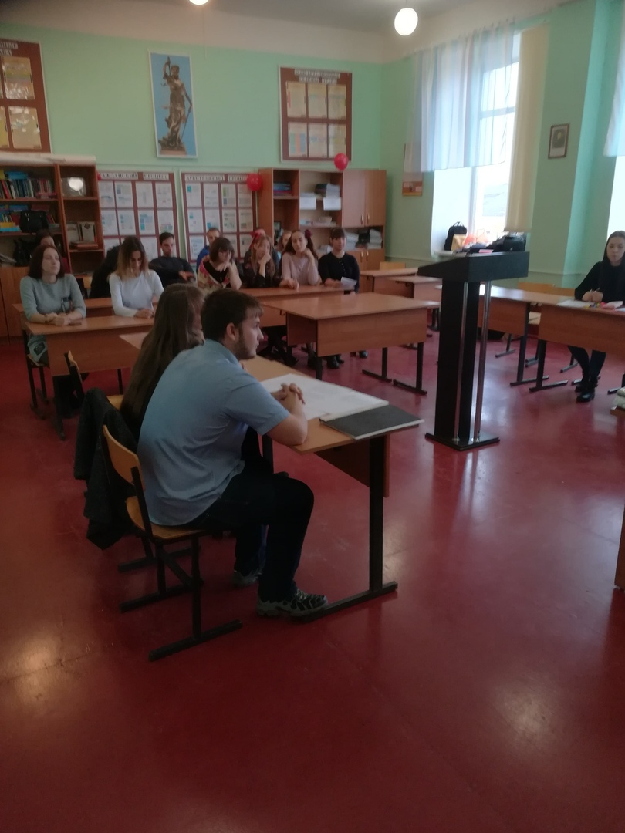Фото 2. Деловая игра на уроках юридических дисциплин

